Caso de Prueba No. TC-15

Elaborado por: Dayron Ortiz Alvarado

Fecha de Creación: 20/02/26

Descripción
Verificar que los pagos puedan ser registrados correctamente mediante la librería xUnit, probando la funcionalidad directa en el código utilizando el marco de trabajo ASP.NET 10.
Requerimiento Asociado:
R.6 Gestión de Pagos
R.6.3 Agregar Pago

Precondiciones
• El usuario haya ingresado al sistema.
• Tener un usuario con el privilegio de registro de pagos.
• El sistema debe permitir la inserción de nuevos pagos.
Datos de Prueba

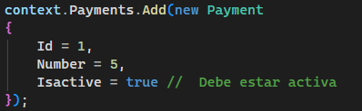

Pasos
Paso | Acción a realizar | Resultado Esperado | Comentarios
1 | Hacer click en “run” sobre la prueba unitaria correspondiente de nombre: AddPayment_CreatesPaymentCorrectly() | El entorno de desarrollo debe marcar la prueba con válida.
2 | Verificar que el pago haya sido creado correctamente mediante los “Asserts”. | Todos los “Asserts” pasan sin incovenientes.

Observaciones
Si los datos del pago no se insertan correctamente o no coinciden con los valores esperados, uno o más “Asserts” fallarán, validando el proceso de registro.

Elaborado por: Dayron Ortiz Alvarado

Fecha de Creación: 20/02/26

Descripción
Verificar que los pagos registrados puedan listarse correctamente mediante la librería xUnit, probando la funcionalidad directa en el código utilizando el marco de trabajo ASP.NET 10.
Requerimiento Asociado:
R.6 Gestión de Pagos
R.6.3 Listar Pagos
Precondiciones
• El usuario haya ingresado al sistema.
• Tener un usuario con el privilegio de consulta de pagos.
• Existir al menos un pago registrado en el sistema.

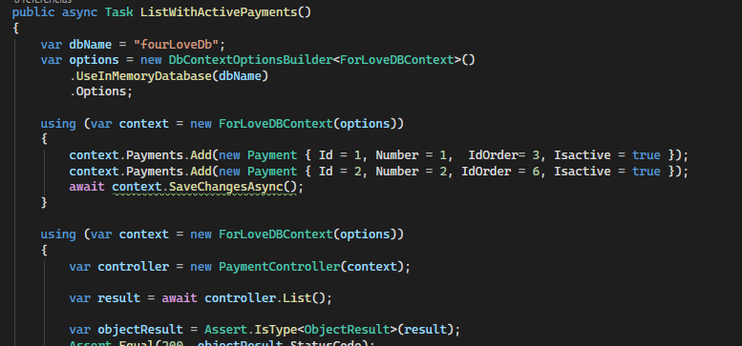

Pasos
Paso | Acción a realizar | Resultado Esperado | Comentarios
1 | Hacer click en “run” sobre la prueba unitaria correspondiente de nombre: ListPayments_Returns200() | El entorno de desarrollo debe marcar la prueba con válida.
2 | Verificar que los pagos sean obtenidos correctamente mediante los “Asserts”. | Todos los “Asserts” pasan sin incovenientes.

Observaciones
Si no existen pagos registrados o los datos obtenidos no coinciden con los valores esperados, uno o más “Asserts” fallarán, comprobando que la prueba valida correctamente la consulta de pagos.

